Са тугом и жаљењем обавештавамо сараднике и пријатеље Филозофског факултета Универзитета у Новом Саду да је наш уважени

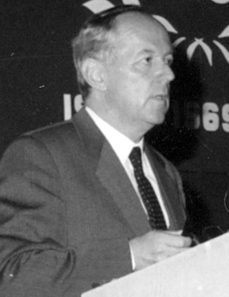

**Проф. др Имре Пато**

*професор у пензији*

(1931-2016)

преминуо дана 23.2.2016. године, оставивши за собом дубок траг на Факултету.

Комеморативни скуп поводом смрти проф. др Имреа Патоа одржаће се 1.3.2016. године, у 11 часова, у свечаној сали Филозофског факултета.

**Филозофски факултет Универзитета у Новом Саду**